DANS CE CADRE | Académie : |  |  | Session :
 | Examen : |  |  |  | Série :
 | Spécialité/option : |  | Repère de l’épreuve :
 | Epreuve/sous épreuve :
 | NOM :
 | (en majuscule, suivi s’il y a lieu, du nom d’épouse)  Prénoms :  Né(e) le : | N° du candidat  (le numéro est celui qui figure sur la convocation ou liste d’appel)
NE RIEN ÉCRIRE | Appréciation du correcteur  Note :
Il est interdit aux candidats de signer leur composition ou d'y mettre un signe quelconque pouvant indiquer sa provenance.

CAP PRÉPARATION ET RÉALISATION D’OUVRAGES ÉLECTRIQUES
SESSION 2018 ÉPREUVE EP1
COMMUNICATION TECHNIQUE

DOSSIER SUJET

Tous les documents sont à rendre en fin d’épreuve.

Le dossier sujet est le dossier-réponse.

« L’usage de tout modèle de calculatrice, avec ou sans mode examen, est autorisé ».

Les documents fournis au candidat sont constitués de trois dossiers : DOSSIER TECHNIQUE
DOSSIER RESSOURCES
DOSSIER SUJET

CAP Préparation et réalisation d’ouvrages électriques | 1806-CAP PROE EP1 | Session 2018 | DOSSIER SUJET
EP1 Communication technique | Durée : 3h00 | Coefficient : 4 | Page DS1/17

Mise en situation professionnelle :

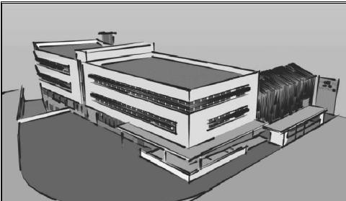Vous travaillez en tant qu’ouvrier pour le compte de l’entreprise BERNARD ÉLECTRICITÉ. Votre entreprise a décroché le lot électricité de la rénovation et l’extension du CFA de la Chambre de Métiers à St-Malo.
L’agrandissement et la réhabilitation du bâtiment existant doivent répondre aux normes
NF C15-100 et à la Réglementation Thermique 2012. Pour cela, vous participerez à la préparation, la réalisation et la mise en service de l’installation électrique. Votre équipe d’électriciens a particulièrement en charge la réhabilitation de l’équipement électrique du rez-de-chaussée du bâtiment.

Remarques :
La préparation des travaux est divisée en 4 parties qui peuvent être traitées de manière indépendante.
Les réponses sont à inscrire aux endroits prévus sur le sujet.

Pour répondre aux différentes questions, vous vous appuierez des documents constituants le dossier technique DT 1/11 à DT 11/11 et le dossier ressources (DR 1/12 à DR 12/12).

Durées conseillées :
Temps
conseillé
Lecture du sujet | 15 min
Partie A – Déplacement sur le chantier et gestion des déchets | 20 min
Partie B – Modification de l’éclairage de la salle de réunion | 50 min
Partie C – Vérification et essai de l’installation | 50min
Partie D – Installation du support d’un vidéo projecteur et de sa connectique | 45 min

PARTIE A. Déplacement sur le lieu du chantier – Gestion des déchets

Avec votre chef d’équipe, vous vous rendez pour la première fois en camion sur ce chantier. En entrant dans la pièce, vous découvrez que le matériel démonté est encore présent sur le chantier et vous devez procéder à l’enlèvement et au recyclage des déchets.

Prise de connaissances du lieu d’intervention (DT 3 à DT 6)

Vous avez besoin de connaître précisément l’adresse du CFA afin de pouvoir renseigner correctement votre GPS. Vous avez, dans votre camion, le P.P.S.P.S du chantier.

    - Préciser ce que comporte un P.P.S.P.S.
-
-
-
    - À partir du P.P.S.P.S., retrouver l’adresse du chantier que vous rentrerez dans le
GPS.

Gestion des déchets (DR 2 à DR 4)

Votre entreprise adhère à la charte ‟électricien éco-responsable‟.

    - Citer les 5 engagements liés à cette charte :

1 -
2 -
3 -
4 -
5 -

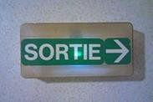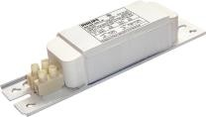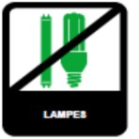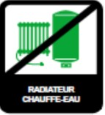

B.A.E.S.
Ballast

Les déchets devront être déposés dans un centre de recyclage agrée ‟DEEE PRO”
    - Trouver la signification de ce sigle.

D.E.E.E. PRO :

    - 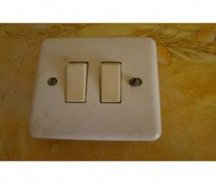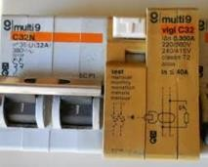Ci-dessous nommer les différents matériels présents sur le chantier qu’il faudra démonter et indiquer par une flèche dans quel conteneur vous devrez les déposer :

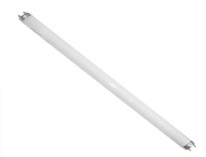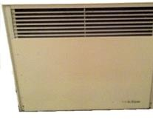

Le volume de matériel étant important il est décidé de l’évacuer directement sur un lieu de collecte. Votre grossiste n’étant pas sur St-Malo, votre chef d’équipe vous demande d’emmener le matériel à la déchèterie la plus proche. En utilisant votre Smartphone vous retrouvez les lieux de collecte les plus proches (cf. DR 4).

    - Retrouver le nom de cette déchèterie :

    - Indiquer quelle adresse vous rentrerez dans votre GPS :

Dans votre camion vous disposez de deux équipements fournis par votre distributeur pour la collecte des différentes lampes recyclables (1 conteneur Tubibox réutilisable et 1 conteneur Alvéoles lampes). Vous avez environs 50 tubes fluorescents et 40 lampes à vapeur de mercure à recycler.

    - Compléter le tableau afin de vous assurer que les conteneurs sont suffisants.

 | Conteneurs
 | Tubibox réutilisable | Alvéoles lampes
Capacité en kg
Nombre de tubes/lampes stockables
Nombre de tubes/lampes à recycler
Stockage suffisant | Oui Non | Oui Non

PARTIE B. Modification de l’éclairage de la salle de réunion

La pose et le branchement des luminaires de la salle de réunion ont été réalisé en fin de semaine dernière par un intérimaire. Or, une demande particulière du client n’a pas été prise en compte : Un vidéo projecteur doit être installé et le client a demandé à pouvoir varier l’éclairage dans la zone de projection (2 luminaires variables uniquement) commandé initialement en « marche / arrêt » d’un seul endroit. Vous êtes chargé d’effectuer cette modification.

Changement de luminaires de l’éclairage de la salle de réunion (DR 5)

Les luminaires posés TBS 165 ne sont pas directement gradables (variation du taux de luminosité). Vous devez donc les remplacer par le luminaire suivant : TBS 165 HFD.

    - Effectuer un comparatif des caractéristiques des 2 luminaires.

Type du luminaire | Puissance des lampes  en W | Nombre de lampes par  luminaire | Dimension longueur x largeur en mm | Masse en kg
TBS 165 HF
89418500
TBS 165 HFD
05297500

    - Citer la principale caractéristique qui diffère entre ces 2 types de luminaires.

Commande de l’éclairage variable (DR 6 à DR 7)

Pour commander les 2 nouveaux luminaires, vous devrez modifier le câblage existant.

    - Citer le mode de commande actuel de ces luminaires.
Simple allumage Va et Vient Télérupteur

Nommer l’organe de commande d’un tel circuit.
Un interrupteur Un bouton poussoir
N’ayant pas en tête le câblage, vous téléchargez la notice avec votre Smartphone (cf.
DR 6). L’installation ne concernant que 2 luminaires vous réaliserez la commande de gradation et variation de lumière par un bouton poussoir.
    - Proposer un schéma de principe de l’installation à réaliser.

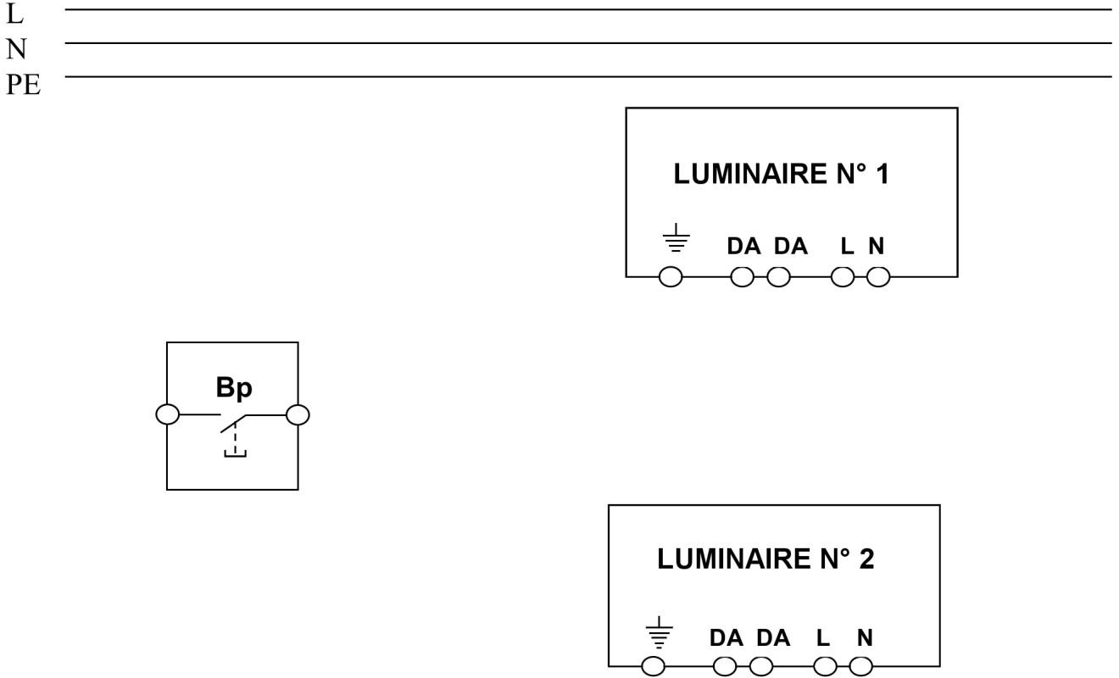

    - Pour pouvoir réaliser ce câblage, proposer la modification que vous devrez apporter sur l’interrupteur actuel de la marque ODACE.

Dans votre camion, vous disposez de plusieurs tourets de câble.

    - Identifier dans la liste ci-dessous lequel vous allez utiliser pour raccorder un luminaire « variable ».
U1000 R2V 2X1,5 U1000 R2V 3G1,5 U1000 R2V 4G 1,5
Vous allez utiliser une boite de dérivation pour réaliser l’installation.

    - Proposer un schéma de câblage des conducteurs tels qu’ils doivent être connectés dans cette boite.

PS : - Vous utiliserez des couleurs différentes pour chaque conducteur.
- Utiliser autant de connecteur que nécessaire.

Connecteur Boîte de dérivation

Luminaire N°1 Bouton poussoir

Ph

Luminaire N°2 Alimentation
PE
N

Dépose des éclairages existants (DT 6)
Vous devez intervenir pour changer les luminaires. Avant d’effectuer cette opération votre chef d’équipe va consigner dans l’armoire le départ du circuit d’éclairage de la salle de réunion.

    - Préciser le type de titre d’habilitation que votre chef d’équipe doit posséder pour effectuer cette consignation.
B1V BR B2V - BC BS
    - Préciser l’ordre dans lequel il doit effectuer ces opérations (Numéroter de 1 à 4).

Identification Séparation

Vérificateur d’absence de tension Condamnation

Pour votre sécurité vous vérifier au plus près l’absence de tension sur les luminaires
    - Nommer votre titre d’habilitation minimale pour effectuer cette opération.
B1V B2V B0 BR
    - Désigner avec quel appareil vous effectuerez cette vérification.
Un multimètre Une pince ampèremétrique Un VAT
Les luminaires sont installés au plafond, à une hauteur de 2,80 m.

    - Sélectionner le matériel adapté pour travailler en hauteur dans la salle de réunion.
Tabouret Plateforme roulante Échelle

    - Citer 2 principes du bon usage de ce matériel :

-

-

PARTIE C : Vérification et essai de l’installation

Le changement de luminaire a engendré une augmentation de la puissance, vous devez vérifier si votre installation supportera la modification. Ensuite vous procéderez aux essais de l’installation complète.

Vérification de la protection « éclairage salle de réunion » (DT 7 à DT 9)

Vous vérifiez la protection choisie sur le départ de l’armoire. La protection de ce départ se situe dans le tableau divisionnaire TD situé au rez-de-chaussée.
    - Identifier sur le plan ci-dessous, l’emplacement du tableau divisionnaire TD.
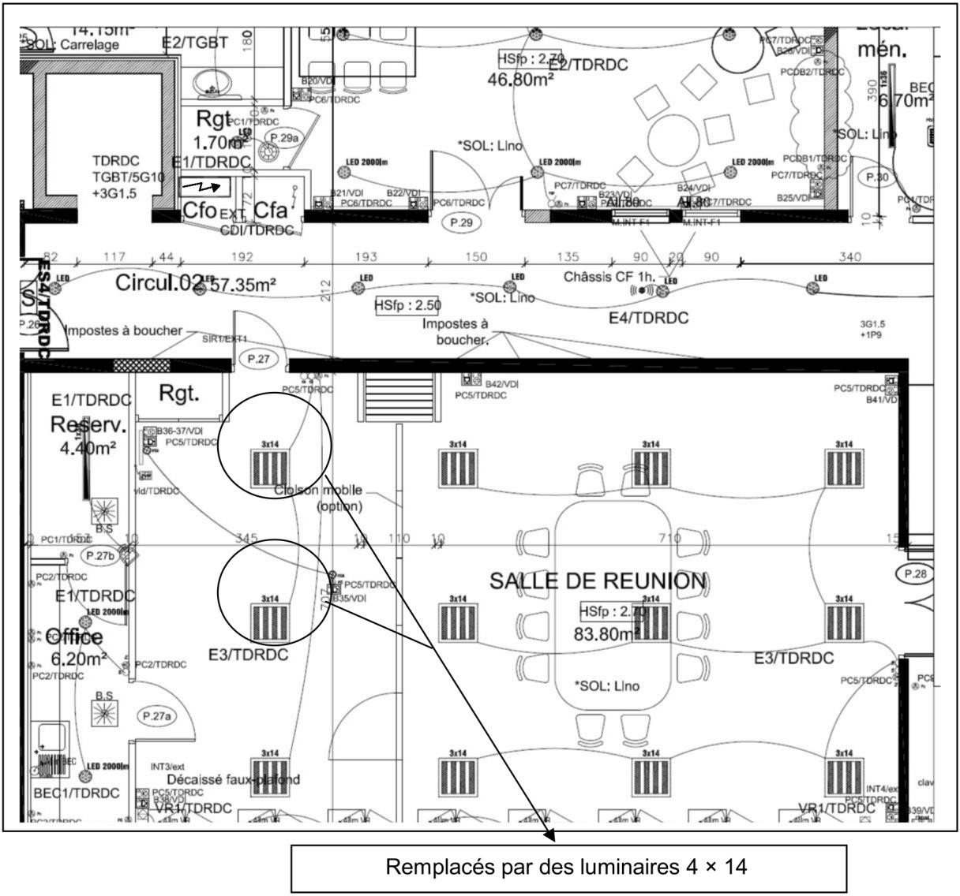

    - Repérer sur le schéma de distribution, le départ de l’éclairage de la salle de réunion :

Repère circuit
Calibre
Câble

    - À partir du schéma d’implantation précédent et de la fiche technique du luminaire, repérer le nombre de luminaires installés dans la salle de réunion et préciser leurs caractéristiques :

Luminaires | Nombre de luminaire | Nombre n de tubes par luminaire | Puissance d’un tube P_{tub} en W
TB5165 3 × TL5 | N₁ = | n₁ = | P_{tub} =
TB5165 4 × TL5 | N₂ = | n₂ = | P_{tub} =

Le ballast de chaque luminaire absorbe une puissance P_{ball} = 4 W.
    - Calculer la puissance consommée par chaque luminaire.

TB5165 3 × TL5 | P₁ = n₁ x P_{tub} + P_{ball} = = W
TB5165 4 × TL5 | P₂ = n₂ x P_{tub} + P_{ball} = = W

    - En déduire la puissance totale P_{T} consommée par les luminaires.

P_{T} = N₁ × P₁ + N₂ × P₂ = = W

Le facteur de puissance cosϕ des luminaires est de 0,95. On considère que l’ensemble des luminaires absorbe une puissance de 580 W.

    - Calculer l’intensité absorbée par les luminaires (Rappel : P = U × I × Cosϕ ) P en watt : W U en volt : V I en ampère : A

I = = = A
    - Préciser si le calibre du disjoncteur est adapté.

Justifier la réponse :
Non
Oui
Un dispositif de protection différentielle du circuit d’éclairage de la salle de réunion est également prévu.

    - Préciser les caractéristiques de cet appareil :

Désignation du circuit
Nom | Interrupteur différentiel Disjoncteur différentiel
Calibre
Sensibilité

    - Préciser les 2 fonctions principales de cet appareil.

-
-

Vérification de l’éclairement de la salle de réunion (DT 10 à DT 11)

Avant le passage du Consuel, vous vérifier avec votre chef d’équipe le bon fonctionnement de l’installation électrique de la salle de réunion ainsi que le bon niveau d’éclairement.

    - Rechercher le niveau d’éclairement requis pour la salle de réunion (sachant que ce n’est pas une salle spécifique).
Niveau d’éclairement : 100 lux 200 lux 300 lux 500 lux

    - Nommer l’appareil qui permet la mesure de ce niveau d’éclairement.
Un voltmètre Un lummètre Un luxmètre Un multimètre

    - Sélectionner le calibre nécessaire à cette mesure sur l’appareil.
Calibre : 100 lux 500 lux 5000 lux

Les luminaires étant tous allumés l’appareil indique la valeur suivante :
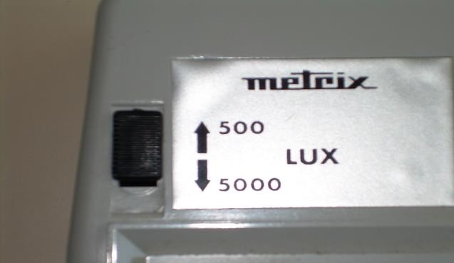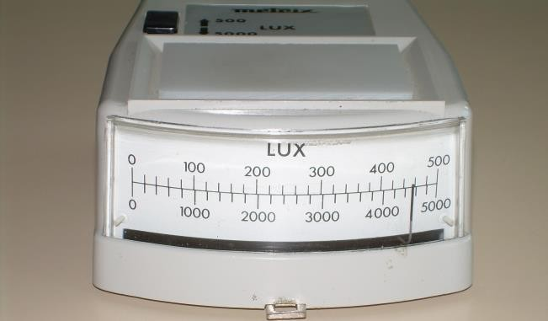
    - Indiquer la mesure affichée par l’appareil.

Niveau d’éclairement : E = lux

    - Justifier si cette mesure respecte bien le niveau d’éclairement requis pour la salle de réunion.
Justifier la réponse :
Non
Oui

Vérification des prises de courant de la salle de réunion (DR 8)
Votre chef d’équipe en profite pour vous demander de vérifier les prises de courant de la salle de réunion. Il vous remet pour cela un appareil de mesure « Catohm ».

    - Rappeler les règles de raccordement d’une prise de courant :

PS : L’identification se fait face la prise de courant

Borne de terre : | à droite à gauche en haut en bas
Borne de phase : | à droite à gauche en haut en bas
Borne de neutre : | à droite à gauche en haut en bas

Vous branchez l’appareil dans une prise de courant. Vous positionner l’inverseur du côté droite et vous appuyez sur le bouton test. Voici ce qu’affiche l’appareil :
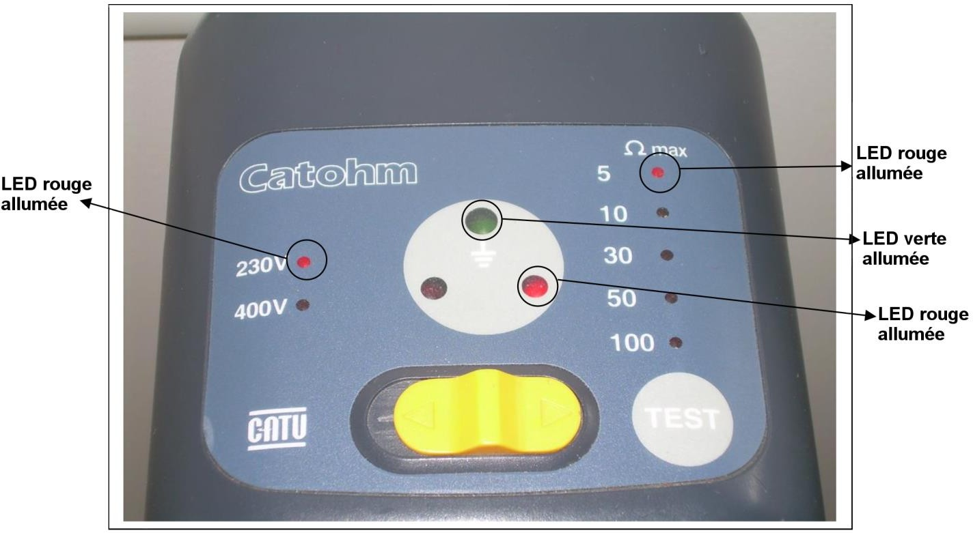

    - En déduire les informations concernant la prise de courant.

LED rouge
LED  rouge
LED  rouge
LED  verte

    - D’après les indications ci-dessus préciser si la prise contrôlée est correctement branchée.

Branchement conforme | Branchement non conforme
Si branchement non conforme, indiquer la raison :

PARTIE D : Installation du support d’un vidéo projecteur et de sa connectique

Vous devez installer le support du vidéo projecteur mural EPSON EB575W au dessus du tableau et poser une goulotte entre ce support et le boitier de raccordement exporté des différentes entrées/sorties du vidéo.
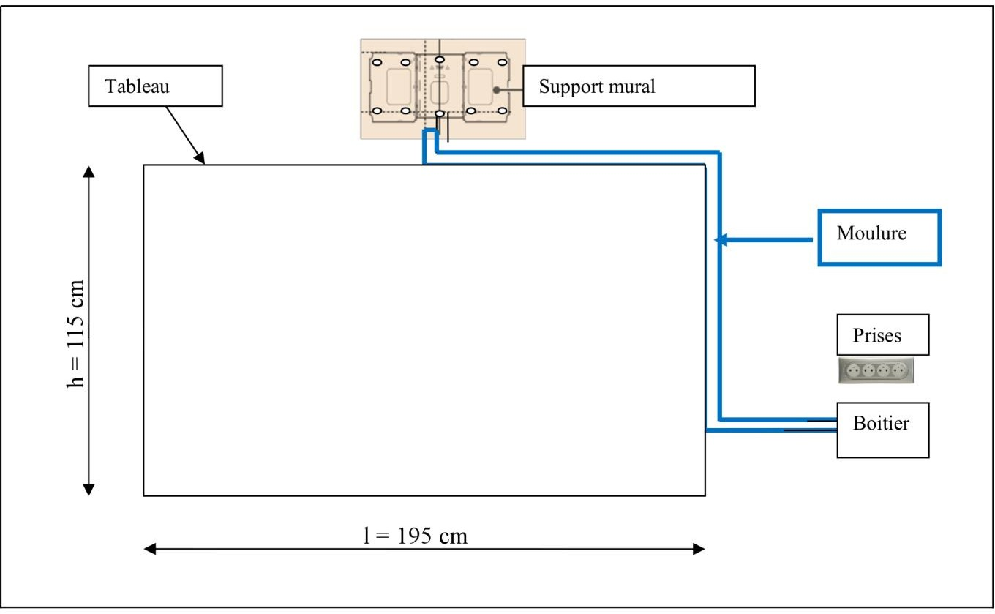

Fixation du vidéoprojecteur (DR 9)

Pour pouvoir positionner le centre des trous à percer vous disposez du gabarit représenté sur le «schéma» ci-dessus. Votre responsable vous demande de fixer la plaque murale à 4 emplacements.

    - Identifier (d’une croix sur le gabarit représenté ci-dessus) les endroits où vous allez percer.

Le mur recevant le support est constitué de deux plaques BA13 positionnées l’une sur l’autre.

    - Préciser le constituant principal de ce mur.
du ciment du plâtre du bois de la brique

    - Déduire l’épaisseur de ce mur.
13 mm 26 mm 50 mm 100 mm

Vous disposez de 2 types de chevilles : des HM 6 × 65 S et des HM 5 × 52 S.

    - Indiquer les caractéristiques des chevilles utilisées :

Type | HM 6 × 65 S | HM 5 × 52 S
Composition | sans vis avec vis | sans vis avec vis
Diamètre perçage forêt
Profondeur de perçage
Plage de serrage
    - Préciser les chevilles de fixation Fischer HM qui conviennent à l’utilisation.

HM 5 × 52 S
HM 6 × 65 S
Justifier la réponse :

    - En exploitant la fiche technique (DR11), proposer un ordonnancement des étapes pour le montage de la cheville.

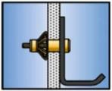 | 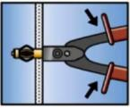 | 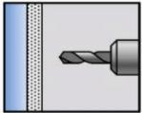 | 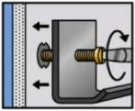 | 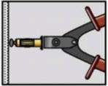
……. | ……. | ……. | ……. | …….

CAP PROELEC | DOSSIER SUJET | Session 2018 | EP1 | Page DS 17/17

